Ministerstvo školství,
mládeže a tělovýchovy
Č.j. 36172/2005/I/1/4

V Praze . srpna 2006

Příkaz
ministryně školství, mládeže a tělovýchovy
č. 15/2006
k vyřizování stížností, petic, žádostí o informace a ostatních podání doručených Ministerstvu školství, mládeže a tělovýchovy

___________________________________________________________________________

I. náměstkovi ministryně
náměstkům ministryně

vrchním ředitelům

ředitelům odborů

vedoucím samostatných oddělení

vedoucím oddělení a vedoucím úseků

ústřední školní inspektorce

K zabezpečování jednotného postupu při přijímání a vyřizování stížností dle zákona č. 500/2004 Sb., správního řádu, petic dle zákona č. 85/1990 Sb., o právu petičním, ve znění pozdějších předpisů, poskytování informací dle zákona č. 106/1999 Sb., o svobodném přístupu k informacím, ve znění pozdějších předpisů, a ostatních podnětů a žádostí, přijatých Ministerstvem školství, mládeže a tělovýchovy, s t a n o v í m :

I. Vyřizování stížností, žádostí, podnětů a ostatních podání
Ministerstvo školství, mládeže a tělovýchovy (dále jen „ministerstvo“) je oprávněno prošetřovat a vyřizovat:

A. Stížnosti podané v souladu s § 175 zákona č. 500/2004 Sb., správního řádu, které směřují proti postupu správního orgánu při jeho činnosti v oblasti veřejné správy.

Dotčené osoby mají právo obracet se na správní orgány se stížnostmi proti :

(1) nevhodnému chování úředních osob,

(2) postupu správního orgánu,

B. Žádosti o přešetření způsobu vyřízení stížnosti.

C. Stížnosti, podněty a žádosti (dále jen „podání“) doručené ministerstvu, které nejsou stížností ve smyslu § 175 zákona č. 500/2004 Sb., správního řádu

(1) Ministerstvo je oprávněno prošetřovat a vyřizovat podání směřující vůči ředitelům škol a školských zařízení, jichž je zřizovatelem, dále vůči ředitelům organizací ministerstvem přímo řízených a vůči pracovníkům ministerstva. Stížnosti prošetřuje a vyřizuje ÚVSŽI. Ve svém postupu vychází z kompetencí vyplývajících z organizačního řádu ministerstva a přímo řízených organizací.

(2) Podání na pracovníky odborů školství, mládeže a tělovýchovy (sportu) krajských úřadů a magistrátů se postupují vedoucím odborů školství, mládeže a tělovýchovy těchto orgánů. Podání na vedoucího odboru školství, mládeže a tělovýchovy krajských úřadů a magistrátů se postupují řediteli krajského úřadu nebo magistrátu. Podání na hejtmany krajů se postupují ministerstvu vnitra.

(3) Podání, která dle § 174 odst. 2 zákona č.561/2004 Sb., o předškolním, základním, středním, vyšším odborném a jiném vzdělávání (školský zákon), patří do působnosti České školní inspekce ( dále jen „ČŠI“), postoupí ministerstvo ústředí ČŠI jako podnět k provedení inspekční činnosti. ČŠI předá výsledek šetření zřizovateli, který informuje stěžovatele o výsledku šetření a o případných opatřeních přijatých k nápravě. Kopii vyřízení zašle zřizovatel ČŠI.

(4) Podání na zaměstnance ČŠI postoupí ministerstvo k prošetření a přímému vyřízení ústřední školní inspektorce. Podání na ústřední školní inspektorku šetří I. náměstek ministra.

(5) Podání na práci vysokých škol prošetřuje a vyřizuje ministerstvo pouze v rozsahu výkonu svých pravomocí vůči vysokým školám vyplývajícím ze zákona č. 111/1998 Sb., o vysokých školách a o změně a doplnění dalších zákonů (zákon o vysokých školách), ve znění pozdějších předpisů.

Čl. 1 Příjem stížností a ostatních podání

Pro přijímání stížností a všech ostatních podání uvedených pod písmeny A,B a C (dále jen „stížností“) je stanoven jednotný postup.

- Podatelna přijímá písemné stížnosti doručené ministerstvu poštou. Písemné stížnosti doručené osobně přijme podatelna anebo každý organizační útvar či pracovník ministerstva (dále jen „příjemce“).

- Stížnost lze podat písemně, ústně nebo elektronickou poštou.
- V případě ústní stížnosti vyslechne příjemce stěžovatele a pokud nelze ústní stížnost vyřídit ihned, sepíše se stěžovatelem záznam, který podepíše stěžovatel i příjemce. Příjemce předá záznam k dalšímu řízení na ÚVSŽI .
- Při zaslání stížnosti elektronickou poštou, nikoli však prostřednictvím zaručeného elektronického podpisu, vyzve příjemce stížnosti stěžovatele, aby tento údaj doplnil, popřípadě zaslal kontaktní adresu pro doručování písemností.

- Přijaté stížnosti se řádně zaevidují v EPD. Následně jsou předány úseku vyřizování stížností a žádostí o informace (dále jen „ÚVSŽI“) k dalšímu řízení. V případě stížností na činnost ÚVSŽI pak útvaru pověřenému I. náměstkem ministra.

- Z obsahu stížnosti musí být patrné, kdo ji podává a které věci se týká. Pokud stěžovatel neuvede místo svého trvalého pobytu či kontaktní adresu pro doručování písemností, je stížnost kvalifikována jako anonymní.

- Příjemce stížnosti potvrdí stěžovateli její přijetí a sdělí mu další postup při jejím vyřizování.

- V případě, že šetření obsahu stížnosti není v kompetenci ministerstva, se stížnost postoupí příslušnému kompetentnímu orgánu.

- Stížnost, z jejíhož obsahu je zřejmé, že byla zaslána ministerstvu pouze na vědomí, se zaeviduje a uloží bez vyrozumění stěžovatele. Je-li příjemce stížnosti nadřízeným správním orgánem toho, komu byl adresován originál stížnosti, může si tento příjemce vyžádat kopii vyřízení.

- U anonymní stížnosti příjemce posoudí její obsah a rozhodne, zda bude stížnost prošetřena. Pokud nelze z jejího obsahu zjistit, čeho se stěžovatel domáhá, stížnost se bez dalšího šetření odloží.

- Opakuje-li stěžovatel stížnost, příjemce posoudí, zda stížnost obsahuje nové skutečnosti. Jestliže tomu tak není, oznámí stěžovateli, že neshledal důvod se stížností opakovaně zabývat.

- Podání stížnosti nesmí být stěžovateli na újmu; odpovědnost za trestný čin nebo správní delikt nejsou dotčeny.

- Vedoucí ÚVSŽI o zvlášť závažných případech neprodleně informuje I. náměstka ministra.

Čl. 2 Evidence stížností

(1) Evidenci všech stížností doručených na ministerstvo vede ÚVSŽI.

(2) Evidence obsahuje:
- datum podání, věc a přidělené číslo jednací,
- jméno (a), příjmení a bydliště stěžovatele(ů), či adresy pro doručování písemností, e - mailovou adresu (v případě elektronického podání stížnosti s ověřeným elektronickým podpisem),
- název a sídlo stěžovatele - právnické osoby,
- označení organizace nebo osoby, proti které stížnost směřuje,
- předmět stížnosti,
- kdy a komu byla stížnost, popřípadě její část, předána k prošetření a k vyřízení,
- výsledek šetření, datum vyrozumění stěžovatele.

(3) Údaje o stížnosti jsou ochraňovány podle zvláštních právních předpisů.

Čl. 3 Vyřizování stížností

- Každá doručená stížnost se posuzuje podle jejího obsahu, a to bez ohledu na to, jak je stěžovatelem označena.

- ÚVSŽI je oprávněn vyžádat si součinnost ostatních útvarů ministerstva, ČŠI a přímo řízených organizací, které jsou povinny mu vyhovět v době co možná nejkratší.

- V odůvodněných případech může ÚVSŽI předat stížnost k prošetření a přímému vyřízení jinému útvaru ministerstva. Pokud útvar, kterému byla předána stížnost k přímému vyřízení, s tímto předáním nesouhlasí a nedojde-li k dohodě mezi ním a ÚVSŽI, může se tento útvar nebo ÚVSŽI obrátit na ministra, případně na jeho statutárního zástupce, jenž rozhodne o tom, který útvar ministerstva věc vyřídí.

- Zaměstnanec ministerstva pověřený vyřízením či součinností při vyřizování stížnosti:
- objektivně prošetří všechny body stížnosti a svá stanoviska či závěry
průkazně zdokladuje,
- považuje-li to za nutné, vyslechne stěžovatele, osoby, proti nimž stížnost
směřuje, popřípadě další osoby,
- vyhodnotí výsledky šetření a rozhodne, zda je stížnost důvodná či částečně důvodná,
- u důvodných či částečně důvodných stížností předá závěry šetření věcně příslušnému útvaru ministerstva k přijetí opatření na odstranění zjištěných závad,
- o výsledku šetření a opatřeních přijatých k nápravě učiní záznam do spisu,
- o vyřízení stížnosti a opatřeních přijatých k nápravě stěžovatele písemně vyrozumí ve lhůtě 60 dnů; tuto lhůtu lze prodloužit jen tehdy, nelze-li v jejím průběhu zajistit podklady potřebné pro vyřízení stížnosti,
- uzavře spis v dané věci a předá k evidenci podle čl. 2.

- Podá-li stěžovatel žádost o přešetření způsobu vyřízení stížnosti, pak o přešetření rozhoduje I. náměstek ministra.

II. Vyřizování petic dle zákona č. 85/1990 Sb., o právu petičním, ve znění pozdějších předpisů

Čl. 4 Přijímání a vyřizování petic

(1) Petice musí být podána v písemné formě s uvedením jména, příjmení a bydliště toho, kdo ji podává; podává-li petici petiční výbor, musí petice obsahovat jména, příjmení a bydliště všech členů výboru a jméno, příjmení a bydliště toho, kdo je oprávněn členy výboru v této věci zastupovat (dále jen „podatel“).

(2) Petice přijímá podatelna. Petice doručené osobně přijme každý organizační útvar nebo pracovník ministerstva, který jí dále předá k zaevidování podatelně (EPD).

(3) Povaha podání, byť podatelem označeného jako petice, se posuzuje podle jeho obsahu a podle toho, zda splňuje náležitosti stanovené uvedeným zákonem.

(4) ÚVSŽI je oprávněn si při vyřizování petice vyžádat součinnost ostatních útvarů ministerstva.

(5) V odůvodněných případech může ÚVSŽI předat petici k přímému vyřízení jinému útvaru ministerstva.

- Ministerstvo obsah petice posoudí a do 30 dnů podateli písemně odpoví. V odpovědi uvede stanovisko ministerstva k obsahu petice a způsob jejího vyřízení. Vyřízenou petici předá ÚVSŽI k evidenci.

- Nepatří-li petice svým obsahem do působnosti ministerstva, ÚVSŽI petici do 5 dnů postoupí věcně příslušnému orgánu státní správy nebo orgánu samosprávy a uvědomí o tom podatele.

(8) Evidenci petic doručených ministerstvu vede ÚVSŽI.

(9) Evidence přijatých petic obsahuje:
- datum petice a datum přijetí,
- jméno, příjmení a adresu podatele,
- stručný obsah petice,
- komu byla petice předána k vyřízení,
- datum a způsob vyřízení petice.

III. Poskytování informací dle zákona č. 106/1999 Sb., o svobodném přístupu k informacím, ve znění pozdějších předpisů

Čl. 5 Přijímání žádostí o poskytnutí informací

- Žádost o poskytnutí informace (dále jen „žádost“) doručenou poštou přijímá podatelna.
Žádost doručenou osobně, elektronickou poštou, faxem nebo jinými nosiči, přijímá každý organizační útvar nebo pracovník ministerstva.

(2) Ústní žádost lze vyřídit ústně jen s výslovným souhlasem žadatele. Pokud žadatel trvá na písemném vyřízení, podá svou žádost v písemné formě. Ústní žádost přijímá každý organizační útvar nebo pracovník ministerstva a pokud není kompetentní k vyřízení, odkáže žadatele na kompetentního pracovníka ministerstva.

(3) Ministerstvo je v souvislosti s poskytováním informací oprávněno žádat úhradu ve výši, která nesmí přesáhnout náklady spojené s pořízením kopií, opatřením technických nosičů dat a s odesláním informací žadateli. Povinný subjekt může vyžádat i úhradu za mimořádně rozsáhlé vyhledání informací.
Sazebník úhrad za poskytnuté informace viz v příloze.

Čl. 6 Evidence žádostí o poskytnutí informací

- Evidenci žádostí vede ÚVSŽI.

(2) Evidence žádostí o informace obsahuje:
- jméno a příjmení žadatele,
- datum doručení žádosti a věc,
- kontaktní adresa pro elektronickou či písemnou odpověď,
- způsob vyřízení žádosti,
- datum vyřízení žádosti.

(3) Nakládání s osobními údaji žadatelů upravuje zákon č. 101/2000 Sb., o ochraně osobních údajů a o změně některých zákonů, ve znění pozdějších předpisů.

Čl. 7 Vyřizování žádostí o poskytnutí informací

(1) Žádosti podané písemně, tj. i elektronicky, vyřizuje ÚVSŽI. V odůvodněných případech může ÚVSŽI předat žádost k přímému vyřízení jiným útvarům ministerstva, popřípadě si vyžádat jejich součinnost. V případě sporu o míru a formu součinnosti rozhodne I.náměstek ministra.

(2) Pokud žádost o poskytnutí informace směřuje k poskytnutí zveřejněné informace, může ministerstvo co nejdříve, nejpozději však do sedmi dnů, místo poskytnutí informace sdělit žadateli údaje umožňující vyhledání a získání zveřejněné informace.

(3) ÚVSŽI poskytne žadateli informaci nejpozději do 15 dnů ode dne doručení žádosti, což je den, kdy ji povinný subjekt obdržel. Způsob poskytnutí informace je uveden v zákoně č. 106/1999 Sb., o svobodném přístupu k informacím, ve znění pozdějších předpisů.V souladu s § 4 odst. 5 citovaného zákona je preferována elektronická forma komunikace.

(4) Lhůtu uvedenou v odstavci 3 může ÚVSŽI ze závažných důvodů prodloužit nejdéle o 10 dní, a to zejména z důvodů:
- vyhledání a sběru požadovaných informací v jiných organizačních útvarech ministerstva,
- vyhledání a sběru objemného množství oddělených a odlišných informací požadovaných v jedné žádosti,
- konzultace s jiným orgánem státní správy,
- konzultace mezi dvěma nebo více organizačními útvary ministerstva.

(5) ÚVSŽI je povinen prokazatelným způsobem informovat žadatele o prodloužení lhůty a o důvodech prodloužení, a to ještě před uplynutím lhůty podle odstavce 3.

(6) Pokud se požadovaná informace nevztahuje k působnosti ministerstva, ÚVSŽI žádost odloží a důvod odložení sdělí žadateli, a to nejpozději do 7 dnů ode dne doručení žádosti.

(7) Pokud ze žádosti není zřejmé, že patří do gesce ministerstva, nebo kdo žádost podal, ÚVSŽI ji bez dalšího odloží.

(8) Pokud je žádost nesrozumitelná, není zřejmé, jaká informace je požadována, nebo je formulována příliš obecně, vyzve ÚVSŽI žadatele ve lhůtě do 7 dnů ode dne doručení žádosti, aby žádost upřesnil. Neupřesní-li žadatel žádost do 30 dnů ode dne doručení výzvy, rozhodne ÚVSŽI o odmítnutí žádosti.

(9) Stížnosti na postup při vyřizování písemných žádostí o informace se řídí ustanoveními
§ 16a zákona č.106/1999 Sb.

Čl. 8 Omezení práva na informace

(1) ÚVSŽI neposkytne informaci, pokud se vztahuje výlučně k interním pokynům a předpisům vydaných ministerstvem pro vlastní vnitřní potřebu nebo pokud se jedná o novou informaci, která vznikla při přípravě rozhodnutí ministerstva. To platí do doby, kdy je příprava zakončena rozhodnutím.

(2) ÚVSŽI nesmí poskytnout informaci:
- jejíž poskytnutí je v rozporu se zákonem č. 148/1998 Sb., o ochraně utajovaných skutečností, ve znění pozdějších předpisů, zákonem č. 412/2005 Sb., o ochraně utajovaných informací a o bezpečnostní způsobilosti, ve znění pozdějších předpisů, zákonem č. 413/2005 Sb., o změně zákonů v souvislosti s přijetím zákona o ochraně utajovaných informací a bezpečnostní způsobilosti, zákonem č. 101/2000 Sb., o ochraně osobních údajů a o změně některých zákonů,ve znění pozdějších předpisů a zákonem č. 106/1999 Sb., o svobodném přístupu k informacím, ve znění pozdějších předpisů, § 8a.
- která byla poskytnuta osobou, jíž takovou povinnost zákon neukládá,
- která je označena za obchodní a další, zvláštními zákony upravená tajemství,
- která se týká probíhajícího trestního řízení nebo rozhodovací činnosti soudů,
- jejíž poskytnutí by bylo porušením ochrany duševního vlastnictví.

(3) Z čl. 3 vyplývá, že ÚVSŽI poskytne požadované informace po vyloučení informací uvedených v tomto článku. Odepřít poskytnutí informace lze pouze po dobu, po kterou trvá důvod odepření.

(4) Pokud ÚVSŽI zcela nebo zčásti odmítne poskytnout žadateli informaci, vydá o tom rozhodnutí ve lhůtě do 15 dnů ode dne doručení žádosti, případně v řádně prodloužené lhůtě podle čl. 7 odstavce 4. Rozhodnutí ÚVSŽI je rozhodnutím správním.

(5) Rozhodnutí se nevydává v případě odložení žádosti podle čl. 7, odstavců 2, 4 a 7.

(6) Proti rozhodnutí o odmítnutí informace lze podat písemné odvolání do 15 dnů ode dne doručení rozhodnutí žadateli. O odvolání rozhodne ministr školství, mládeže a tělovýchovy.

Čl. 9 Společná ustanovení

(1) Vyžádá-li si postup podle tohoto příkazu vnitřní korespondenční styk na ministerstvu, děje se tak oběhem spisů podle zvláštního předpisu – Řádu spisové služby ministerstva ve znění pozdějších předpisů.

(2) Zprávu o došlých, vyřízených a nevyřízených stížnostech předkládá vedoucí ÚVSŽI jedenkrát ročně ministrovi školství, mládeže a tělovýchovy.

(3) Zveřejnění výroční zprávy o činnosti v oblasti poskytování informací podle zákona č. 106/1999 Sb., o svobodném přístupu k informacím, ve znění pozdějších předpisů, je staveno tímto zákonem.

Čl. 10 Závěrečná ustanovení

(1) Tento příkaz nabývá účinnosti dnem podpisu.

(2) Zároveň se zrušuje Příkaz ministryně školství, mládeže a tělovýchovy č. 13/2003 č.j. 29703/2003-I/1/4 k vyřizování stížností, oznámení a podnětů, k přijímání petic a vyřizování žádostí o poskytování informací doručených Ministerstvu školství, mládeže a tělovýchovy.

M i n i s t r y n ě

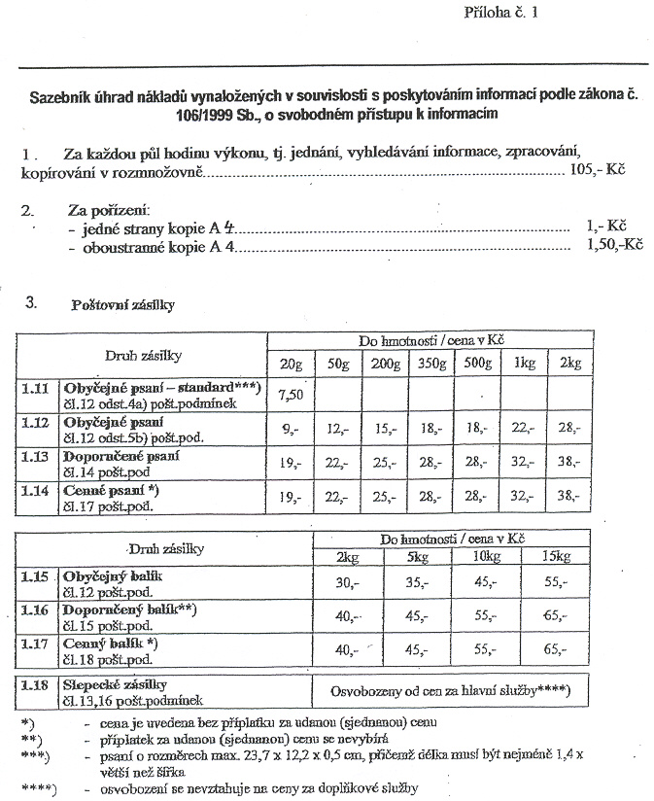

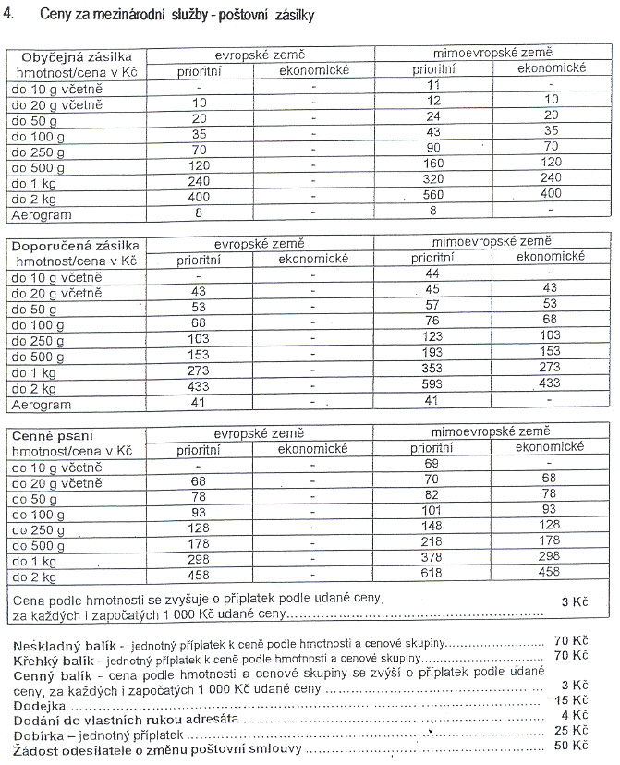

5. Žadatel při podání žádosti a jejím zaevidování v úseku vyřizování stížností a žádostí o informace uhradí zálohu ve výši maximálně 75% na úhradu předpokládaných nákladů podle bodu 1- 4. Záloha je splatná při podání ústní žádosti o informaci v pokladně úřadu v pokladních hodinách 10,00-12.00 a 13,30 – 15.00 hod. v hotovosti a mimo pokladní hodiny složenkou. U písemně podané žádosti je záloha splatná do 3 dnů po obdržení výzvy k zaplacení, zaslané úřadem žadateli, buď v hotovosti v pokladně úřadu nebo zaslanou složenkou nebo převodem na bankovní účet s uvedením variabilního symbolu uvedeného na složence. MŠMT provede vyúčtování zálohy v závislosti na skutečně vynaložených nákladech spojených s vyhledáním informací a sdělí výslednou částku žadateli nejpozději ve lhůtě pro poskytnutí informace podle § 14 zákona č. 106/1999 Sb. Žadatel uhradí vyúčtovanou částku buď v hotovosti při převzetí informace nebo převzetím informace zaslané na dobírku.

Záloha se při odmítnutí dobírky nevrací, je použita na úhradu vzniklých nákladů při vyhledávání a kopírování vyžádané informace.

